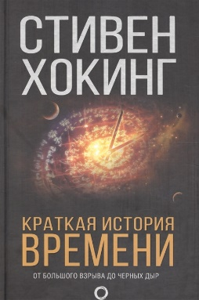Стивен Хокинг — человек-легенда, английский физик-теоретик и популяризатор науки, известный своими работами в области черных дыр. "Краткая история времени: От Большого взрыва до черных дыр" — самая популярная книга Стивена Хокинга, впервые изданная в 1988. В книге рассказывается о появлении Вселенной, о природе пространства и времени, чёрных дырах, теории суперструн и о некоторых математических проблемах, однако на страницах издания можно встретить лишь одну формулу E=mc?. Книга с момента выхода стала бестселлером и продолжает им оставаться.

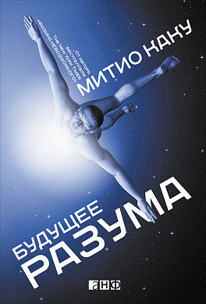Готов ли наш разум к будущему? Что там его ждет? На эти вопросы, опираясь на последние исследования в области нейробиологии и физики, отвечает Митио Каку, футуролог, популяризатор науки и автор научно-популярных бестселлеров. Невероятно сложные идеи по таким вопросам, как нанотехнологии, искусственный интеллект и космические путешествия, автор дает самым доступным для читателя языком… невозможно оторваться!

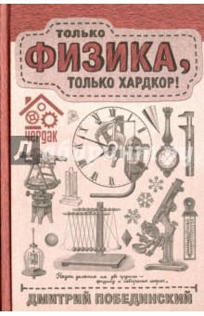Знаете ли вы, что такое время? А как придумали теорию струн? Какой химический элемент – самый большой в мире? А вот Дмитрий Побединский, физик, популярный видеоблогер и постоянный автор «Чердака», знает – и может рассказать! Существуют ли параллельные вселенные? Можно ли создать настоящий световой меч? Что почувствует искусственный интеллект при первом поцелуе? Как устроена черная дыра? На эти и другие вопросы, которые любого из нас способны поставить в тупик, отвечает Дмитрий – легко и доступно для каждого из нас.

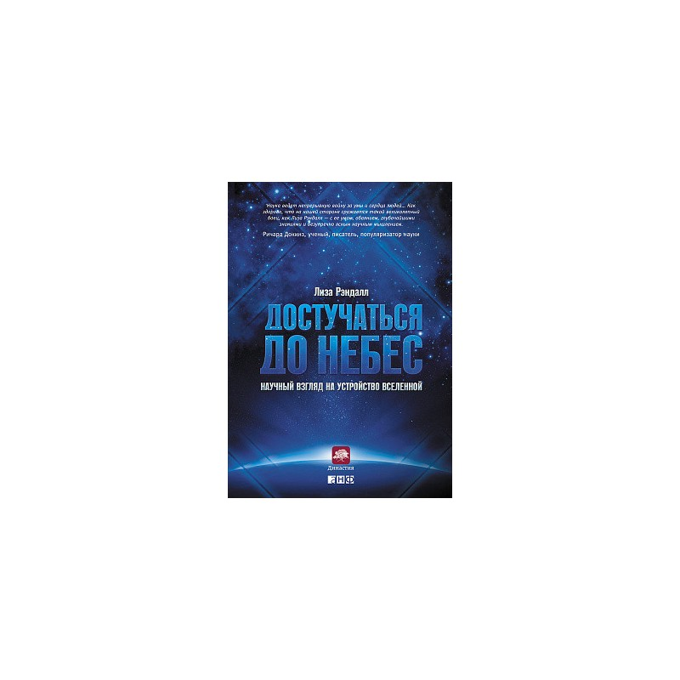Человечество стоит на пороге нового понимания мира и своего места во Вселенной – считает американский ученый, профессор физики Гарвардского университета Лиза Рэндалл, и приглашает нас в увлекательное путешествие по просторам истории научных открытий. Особое место в книге отведено новейшим и самым значимым разработкам в физике элементарных частиц; обстоятельствам создания и принципам действия Большого адронного коллайдера, к которому приковано внимание всего мира; дискуссии между конкурирующими точками зрения на место человека в универсуме.

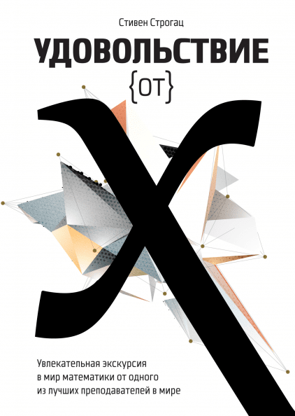Эта книга способна в корне изменить ваше отношение к математике. Она состоит из коротких глав, в каждой из которых вы откроете для себя что-то новое. Вы узнаете насколько полезны числа для изучения окружающего мира, поймете, в чем прелесть геометрии, познакомитесь с изяществом интегральных исчислений, убедитесь в важности статистики и соприкоснетесь с бесконечностью. Автор объясняет фундаментальные математические идеи просто и элегантно, приводя блистательные примеры, понятные каждому.

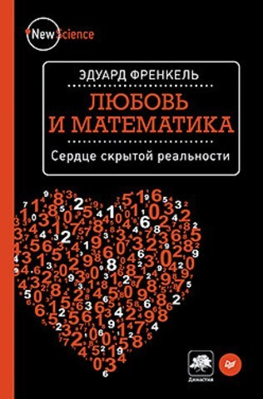

Известный математик Эдуард Френкель открывает доселе скрытые стороны математики, позволяя нам увидеть в ней красоту и элегантность, свойственные только величайшим шедеврам. "Математика, - говорит он, - это портал в неизведанный мир, ключ к пониманию глубинных тайн Вселенной и нас самих". Великий математик приглашает всех нас в этот таинственный мир.

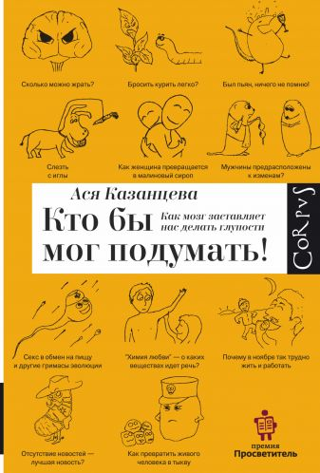Книга молодого научного журналиста Аси Казанцевой – об "основных биологических ловушках, которые мешают нам жить счастливо и вести себя хорошо". Опираясь по большей части на авторитетные научные труды и лишь иногда – на личный опыт, автор увлекательно и доступно рассказывает, откуда берутся вредные привычки, почему в ноябре так трудно работать и какие вещества лежат в основе "химии любви".

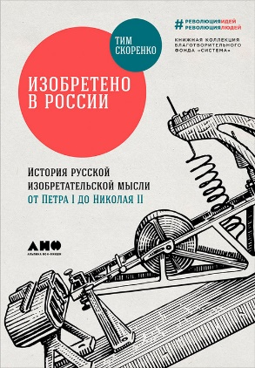В многочисленных справочниках и списках русских изобретений чаще всего не упоминается три четверти замечательных идей, рождённых отечественной изобретательской мыслью, зато обнаруживается, что мы придумали самолёт (конечно, нет), велосипед (тоже нет) и баллистическую ракету (ни в коем случае). У этой книги две задачи: первая — рассказать об изобретениях, сделанных в разное время нашими соотечественниками — максимально объективно, не приуменьшая и не преувеличивая их заслуг; вторая — развеять многочисленные мифы и исторические фальсификации, связанные с историей изобретательства.

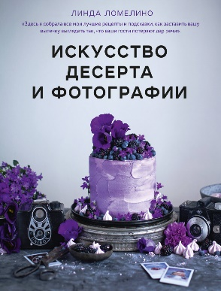Данная книга особенно понравится любителям десертов и фотографии, все потому, что автор книги – Линда Ломелино является кондитером и фотографом еды. В свою книгу Линда вложила душу и сделала настоящий шедевр. Невероятной красоты фото способны покорить читателя с первой минуты. Все фото Линды настолько прекрасны, что каждая страницы этой книги заслуживает место в отдельной раме. Кроме вдохновения читателя ждут практичные советы и рекомендации по фуд-стилю и фотографии.

"**Большая книга кофе**" – это увлекательное кофейное путешествие, которое вы совершаете вместе с её автором. Вы узнаете об истории возникновения любимого напитка и о том, как он приобрёл такую огромную популярность во всём мире. Тристан подробно и со знанием дела описывает всё стадии приготовления кофе, а также необходимое для этого оборудование, приглашая читателя заглянуть за кулисы кофейной сцены. Кроме того, в "Большой книге кофе" содержится огромное количество хитростей и полезных советов по приготовлению этого напитка в домашних условиях!

Если кофе - это напиток, без которого вы не представляете свою жизнь, то эта книга для вас! С помощью рисунков, инфографики и веселых комиксов вы узнаете: - 10 кофейных мифов - лучшее время для употребления кофе - как кофе влияет на нашу работоспособность - невероятные факты о кофеине и многое другое! Прочтение этой книги лучше всего проходит в компании чашечки ароматного эспрессо. Книга для тех, кто не представляет свою жизнь без кофе. Кто хочет сделать запоминающийся подарок человеку, который не представляет свою жизнь без кофе. Кто еще представляет свою жизнь без кофе, но в полном восторге от этого напитка.

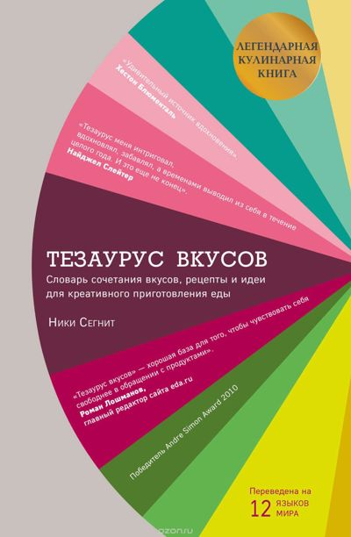С чем сочетается ягненок? Какую приправу добавить к белой рыбе, чтобы получить оригинальное блюдо? Почему чили так прекрасно оттеняет горький шоколад? Ответы на эти вопросы интересны не только профессиональным шеф-поварам, но и новичкам, которые хотят приготовить вкусное блюдо. Ники Сегнит, в прошлом успешный маркетолог в сфере продуктов питания, решила создать полный справочник сочетаемости вкусов. «**Тезаурус вкусов**» – это список из 99 популярных продуктов с разными сочетаниями – классическими и менее известными.

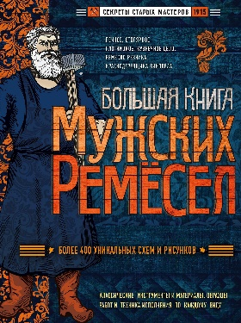Даже в эпоху высоких технологий многие чувствуют потребность сделать что-нибудь своими руками — научиться ковать, мастерить мебель или же выращивать виноград на дачном участке. Семь инструкций от дореволюционных ремесленников (печника, столяра, кузнеца, плотника, резчика, мебельщика и винодела) позволят освоить любой навык: от топки печи до резьбы по дереву, и удивить своими умениями окружающих.